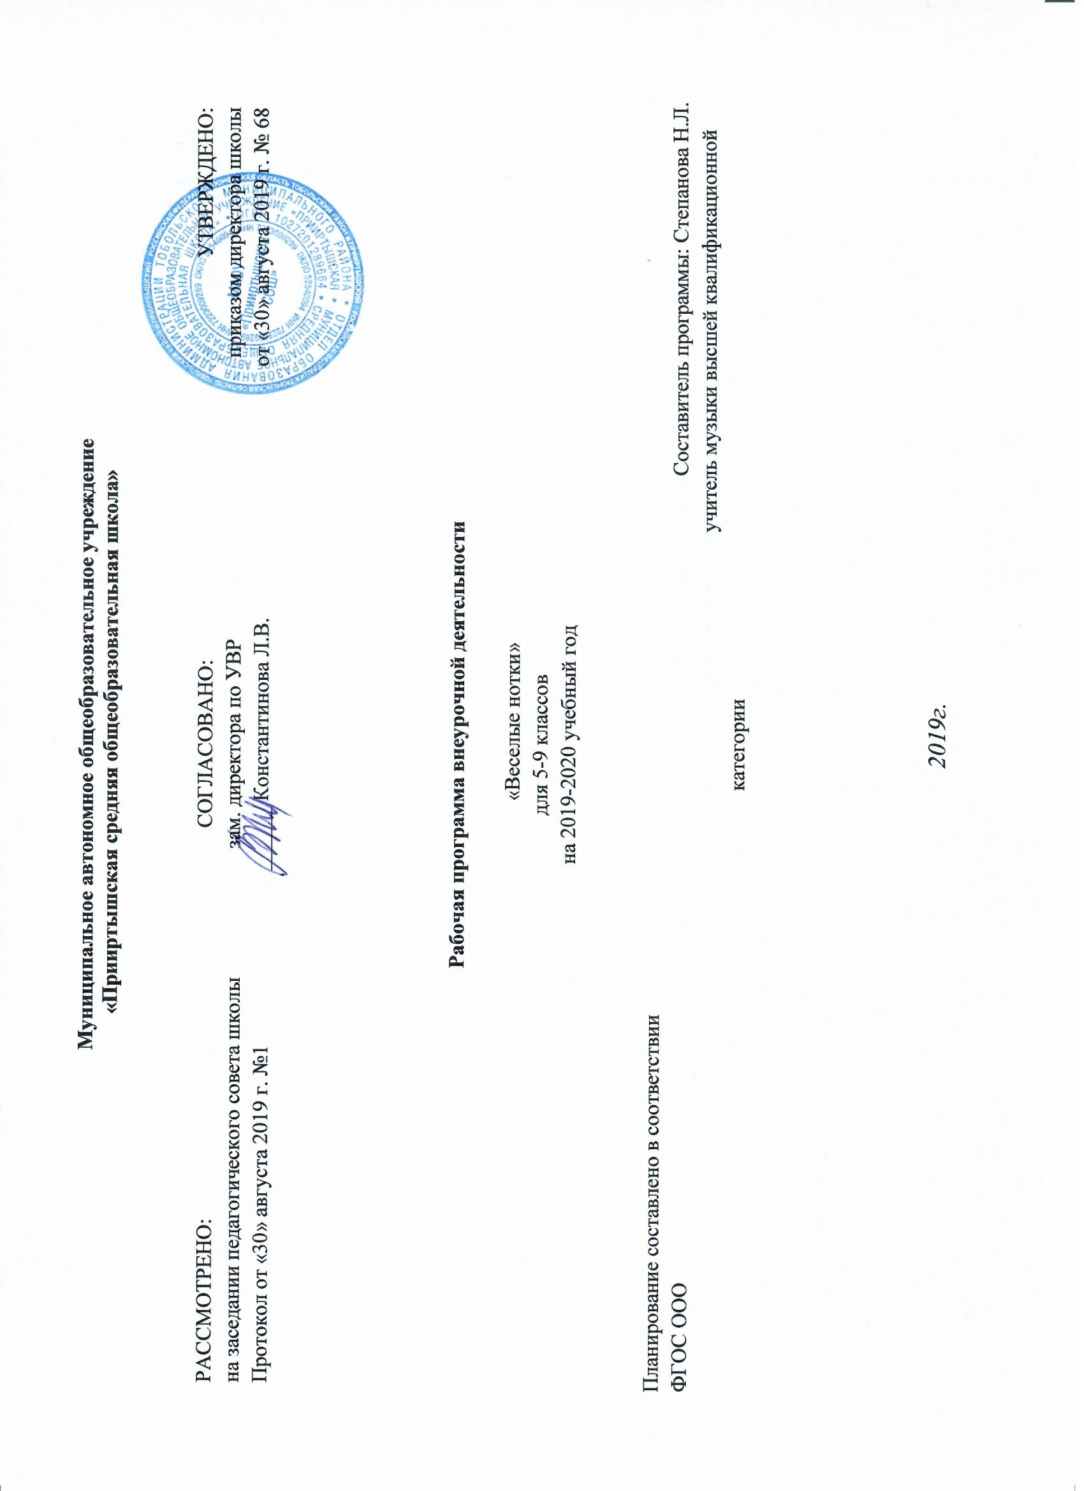

Планируемые результаты

учащиеся научатся:
- владеть своими голосовыми возможностями, получат знания о специфике эстрадного пения, об основных правилах поведения на занятиях и о самодисциплине;
- изучать музыкальный материал - мелодию и текст песни, авторов;
-знакомиться с основной вокальной терминологией, устройством и работой голосового аппарата.
-владеть начальными знаниями о различиях в качестве звучания певческого голоса при правильном и неправильном пении.
учащиеся получат возможность научиться:
- чисто интонировать мелодию;
- сочетать пение с элементами сценического движения;
- обращаться с микрофоном на простейшем уровне;
- приобщатся к здоровому образу жизни.
- научатся петь в ансамбле, не бояться сцены во время концертных выступлений;
- приобретут способность чувствовать, понимать и любить музыку;
- освоят навыки поведения и общения в социуме.

Содержание рабочей программы
Программа раскрывает содержание занятий, объединенных в тематические блоки, состоит из теоретической и практической частей. Тематическое планирование для младшего и старшего ансамбля одинаковое, за малым исключением, (в учебно-тематическом плане, ориентированном на средний и старший ансамбли упразднена тема «Познавательные музыкальные игры»).
Теоретическая часть включает в себя работу с текстом, изучение творчества отдельных композиторов, музыкальная грамота.
Практическая часть обучает практическим приемам вокального исполнения песен.

Тема I. Пение как вид музыкальной деятельности.
1.1. Понятие о сольном и ансамблевом пении. Пение как вид музыкально-исполнительской деятельности. Общее понятие о солистах, вокальных ансамблях (дуэте, трио и т.д.), хоровом пении. Организация занятий с певцами-солистами и вокальным ансамблем. Правила набора голосов в партии ансамбля. Понятие об ансамблевом пении. Разновидности ансамбля как музыкальной категории (общий, частный, динамический, тембровый, дикционный). Ансамбль в одноголосном и многоголосном изложении.
1.2. Диагностика. Прослушивание детских голосов Предварительное ознакомление с голосовыми и музыкальными данными учеников. Объяснение целей и задач вокальной студии. Строение голосового аппарата, техника безопасности, включающая в себя профилактику перегрузки и заболевания голосовых связок.
1.3. Строение голосового аппарата. Основные компоненты системы голосообразования: дыхательный аппарат, гортань и голосовые связки, артикуляционный аппарат. Формирование звуков речи и пения – гласных и согласных. Функционирование гортани, работа диафрагмы. Работа артикуляционного аппарата. Верхние и нижние резонаторы. Регистровое строение голоса.
1.4. Правила охраны детского голоса. Характеристика детских голосов и возрастные особенности состояния голосового аппарата.
1.5. Вокально-певческая установка. Понятие о певческой установке. Правильное положение корпуса, шеи и головы. Пение в положении «стоя» и «сидя». Мимика лица при пении. Положение рук и ног в процессе пения. Система в выработке навыка певческой установки и постоянный контроль за ней.
1.6. Упражнения на дыхание по методике А.Н. Стрельниковой.
Тренировка легочной ткани, диафрагмы («дыхательный мускул»), мышц гортани и носоглотки. Упражнения: «Ладошки», «Погончики», «Маленький маятник», «Кошечка», «Насос», «Обними плечи», «Большой маятник».

Тема II. Формирование детского голоса.
2.1. Звукообразование. Образование голоса в гортани; атака звука (твёрдая, мягкая, придыхательная); движение звучащей струи воздуха; образование тембра. Интонирование. Типы звуковедения: 1еgаtо и non 1еgаtо. Понятие кантиленного пения. Пение staccato. Слуховой контроль над звукообразованием.
2.2. Певческое дыхание. Основные типы дыхания: ключичный, брюшной, грудной, смешанный. Координация дыхания и звукообразования. Правила дыхания – вдоха, выдоха, удерживания дыхания. Вдыхательная установка, «зевок». Воспитание чувства «опоры звука» на дыхании. Пение упражнений: на crescendo и diminuendo с паузами; специальные упражнения, формирующие певческое дыхание.
2.3. Дикция и артикуляция. Понятие о дикции и артикуляции. Положение языка и челюстей при пении; раскрытие рта. Соотношение положения гортани и артикуляционных движений голосового аппарата. Развитие навыка резонирования звука. Формирование высокой певческой форманты. Соотношение дикционной чёткости с качеством звучания. Формирование гласных и согласных звуков. Правила орфоэпии.
2.4. Речевые игры и упражнения. Развитие чувства ритма, дикции, артикуляции, динамических оттенков. Знакомство с музыкальными формами. Учить детей при исполнении упражнения сопровождать его выразительностью, мимикой, жестами. Раскрытие в детях творческого воображения фантазии, доставление радости и удовольствия.
2.5. Комплекс вокальных упражнений для развития певческого голоса. Концентрический метод обучения пению. Его основные положения. Упражнения на укрепление примарной зоны звучания детского голоса; выравнивание звуков в сторону их «округления»; пение в нюансе mf для избегания форсирования звука.
Фонетический метод обучения пению. Основные положения. Упражнения на сочетание различных слогов-фонем. Усиление резонирования звука. Метод аналитического показа с ответным подражанием услышанному образцу. Унисонные упражнения. Пение упражнений с сопровождением и a cappella.
Упражнения первого уровня - формирование певческих навыков: мягкой атаки звука; звуковедение 1еgаtо при постепенном выравнивании гласных звуков; свободного движения артикуляционного аппарата; естественного вдоха и постепенного удлинения дыхания.
Тема III. Слушание музыкальных произведений, разучивание и исполнение песен.
3.1. Работа с народной песней. Освоение жанра народной песни, её особенностей: слоговой распевности, своеобразия ладовой окрашенности, ритма и исполнительского стиля в зависимости от жанра песни. Освоение своеобразия народного поэтического языка. Освоение средств исполнительской выразительности в соответствии с жанрами изучаемых песен. Пение оригинальных народных песен без сопровождения. Пение обработок народных песен с сопровождением музыкального инструмента. Исполнение народной песни сольно и вокальным ансамблем.
3.2. Работа с произведениями современных отечественных композиторов. Работа над особенностями интонирования, строя и ансамбля в произведениях современных композиторов. Пение соло и в ансамбле. Работа над выразительностью поэтического текста и певческими навыками. Исполнение произведений с сопровождением музыкальных инструментов. Пение в сочетании с пластическими движениями и элементами актерской игры. Овладение элементами стилизации, содержащейся в некоторых произведениях современных композиторов.
3.3. Работа с солистами. Устранение неравномерности развития голосового аппарата и голосовой функции, развитие интонационного, эмоционального и звуковысотного слуха, способности эмоционального и звуковысотного интонирования, освоение элементов музыки.

Тема IV. Игровая деятельность, театрализация песни.
Разучивание движений, создание игровых и театрализованных моментов для создания образа песни

Тема V. Расширение музыкального кругозора и формирование музыкальной культуры.
5.1. Прослушивание аудио- и видеозаписей. Формирование вокального слуха учащихся, их способности слышать достоинства и недостатки звучания голоса; анализировать качество пения, как профессиональных исполнителей, так и своей группы (а также собственное сольное исполнение). Обсуждение, анализ и умозаключение в ходе прослушивания аудио- и видеозаписей.

Тема VI. Итоговое занятие. Теория: проверка теоретических знаний по пройденным темам посредством фронтального опроса. Практика: сдача песенного репертуара.

Тема VII. Творческий отчет. Репетиционная работа на сцене, подготовка концертных номеров. Подготовка концертно-игровой программы. Выступление для родителей. Отслеживание практических умений и навыков.

Тема VIII. Концертная деятельность. Выступление ансамбля, солистов и группы (дуэт, трио).

Тема IХ. Участие в культурно-массовых мероприятиях: участие в выездных концертах и концертах по соц. заказу.

В связи с целями и задачами, поставленными на данный учебный год, а также с характером творческих мероприятий и конкурсов, допустимы некоторые изменения в содержании тематического планирования.

Выбор репертуара.
За учебный год учащиеся освоят примерно 6-9 произведений.
Музыкальную основу программы составляют произведения современных композиторов и исполнителей, разнообразные детские песни, значительно обновленный репертуар композиторов- песенников. Песенный материал играет самоценную смысловую роль в освоении содержания программы. Отбор произведений осуществляется с учетом доступности, необходимости, художественной выразительности (частично репертуар зависит от дат, особых праздников и мероприятий). Песенный репертуар подобран в соответствии с реальной возможностью его освоения в рамках дополнительного образования. Возможно варьирование репертуара по усмотрению педагога, с учетом интереса учащихся.
Тематическое планирование
№ | Разделы, название темы | Часы | Дата
I1 | Пение как вид музыкальной деятельности.
 | Понятие о сольном и ансамблевом пении.  Р.Паулс «Кашалот» | 1
2 | Диагностика. Прослушивание детских голосов.  Р.Паулс «Золотая свадьба» | 1
3 | Строение голосового аппарата.  Р.Паулс «Золотая свадьба» | 1
4 | Правила охраны детского голоса.  Р.Паулс «Кашалот» | 1
5 | Вокально-певческая установка.  Певзнер «Оранжевая песенка»  Разучивание песни «Бабушка» | 1
6 | Упражнения на дыхание по методике А.Н. Стрельниковой.  Певзнер «Оранжевая песенка», «Бабушка» | 1
II. | Формирование детского голоса.
1 | Звукообразование.  В.Костин «Ковбои», «О бабушке» | 1
2 | Певческое дыхание.  Разучивание Е. Кравченко, Ю. Мазан «Радуга» | 1
3 | Дикция и артикуляция.  Разучивание «Любимая школа» Асеева | 1
4 | Речевые игры и упражнения.  «Классная компания» С.Ранда | 1
5 | Вокальные упражнения.  «Классная компания» С.Ранда | 1
III. | Слушание музыкальных произведений, разучивание и исполнение песен.
1 | Народная песня.  «Пойду ль я, выйду ль я да», «Барыня», «Со вьюном я хожу», «Во кузнице» | 1
2 | Произведения русских композиторов- классиков.  П.И.Чайковский, М.И.Глинка «Камаринская» | 1
4 | Произведения современных отечественных композиторов.  «Кап-кап капельки», «Веснянка», «День Победы» | 1
5 | Сольное пение.  «Кап-кап капельки» А Зацепин  Работа над исполнительским мастерством | 1
IV. | Игровая деятельность, театрализация.
V. | Расширение музыкального кругозора и формирование музыкальной культуры
1 | Прослушивание вокальных произведений русских и зарубежных композиторов: Варлаамов, Глинка, Чайковский, Булахов, Шуберт, Мендельсон и др. | 1
VI. | Расширение музыкального кругозора и формирование музыкальной культуры.
1 | Путь к успеху. | 1
2 | Посещение театров, концертов, музеев и выставочных залов. | 1
VII. | Концертно-исполнительская деятельность | 16
1 | Репетиции, выступления, концерты. | 1
 | Репетиции, выступления, концерты. | 1
 | Репетиции, выступления, концерты. | 1
 | Репетиции, выступления, концерты. | 1
 | Репетиции, выступления, концерты. | 1
 | Репетиции, выступления, концерты. | 1
 | Репетиции, выступления, концерты. | 1
 | Репетиции, выступления, концерты. | 1
 | Репетиции, выступления, концерты. | 1
 | Репетиции, выступления, концерты. | 1
 | Репетиции, выступления, концерты. | 1
 | Репетиции, выступления, концерты. | 1
 | Репетиции, выступления, концерты. | 1
 | Репетиции, выступления, концерты. | 1
 | Репетиции, выступления, концерты. | 1
2 | Репетиции, выступления, концерты. | 1
 | Итого | 34

